

MEDICINA BASADA EN EVIDENCIAS

MEDICINA

ACTIVIDAD PRELIMINAR

ERICK JASSO BALTAZAR

HOSPITAL “DR. JUAN I. MENCHACA”

GUADALAJARA, JALISCO A 12 DE FEBRERO DEL 2014

**HISTORIA**

Fue en 1836 cuando el Dr. Pierre Louis afirmó por primera vez lo siguiente: “Para garantizar que un tratamiento sirve a nuestro pacientes, es necesario medir sus resultados con la ayuda de la estadística”. En efecto, en ese primer tercio del siglo XIX, Louis cuestionó las sangrías como procedimiento terapéutico efectivo. Cuidadosamente registró en tarjetas a cada enfermo, el número de sangrías y el desenlace de su evolución, paralelamente, de la misma forma registró lo que ahora llamaríamos un grupo control. Sus conclusiones fueron sorprendentes para la época: las sangrías como tratamiento, no sólo no eran útiles, sino que precipitaban en los enfermos su empeoramiento y en ocasiones la muerte. 1

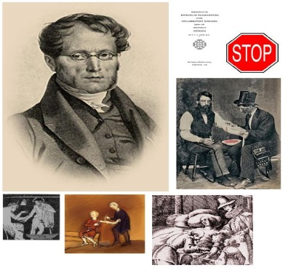 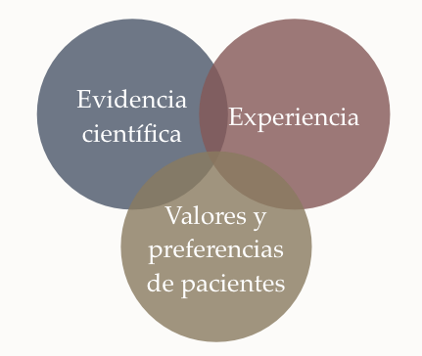

Las bases filosóficas de una práctica clínica basada en evidencias se remontan a un movimiento surgido en Francia, a mediados del siglo XIX, integrado por un grupo de entusiastas promotores de la Medicina de la observación, quienes sostenían que los médicos en su labor no debían basarse exclusivamente en su experiencia personal, sino también en los resultados de las investigaciones que mostraran cuantitativamente los efectos de los tratamientos y otras intervenciones. 1

En 1948, el comienzo del primero ensayo clínico aleatorizado constituyó un punto de inflexión fundamental para el avance de la medicina al posibilitar la cuantificación de la eficacia real y la seguridad de las intervenciones clínicas. 2

En la década de 1970, Archie Cochrane, un médico británico, reclamó la necesidad de revisar crítica y periódicamente el total de los ensayos clínicos controlados, según áreas del conocimiento clínico.

En esa misma década se produjo un avance notable de la bioética que se consolidó más adelante como disciplina, y que no tardó en cuestionar el modelo asistencial basado solo en la autoridad de los profesionales de la salud y proponer otro que concediera mayor participación al paciente. Con todo esto la demanda de información clínica autorizada y actual crecería. 2

El desarrollo de la epidemiología clínica como disciplina durante los años 80, se unieron a los factores antes descritos.

Todo esto impulsó un amplio movimiento internacional a favor del cambio en el ejercicio de la práctica médica. 2

El concepto de Medicina Basada en la Evidencia fue desarrollado por un grupo de internistas y epidemiólogos clínicos liderados por Gordon Guyatt, de la escuela de Medicina de la Universidad McMaster de Canadá. En palabras de David Sackett, “MBE es la utilización consciente, explícita y juiciosa de la mejor evidencia clínica disponible para tomar decisiones sobre el cuidado de los pacientes individuales.” 3

**TIPOS DE ESTUDIO**

* **Descriptivos**
* Correlaciónales
* Transversales
* Serie de casos
* Reporte de casos
* Ecológicos
* Prevalencia
* **Analíticos**
* Observacionales
* Casos y controles
* Cohortes
* Experimentales
* Ensayos Clínicos
* Ensayos de campo
* Ensayos comunitarios
* **Revisiones**
* No sistemáticas
* Sistemáticas
* Cualitativas
* Cuantitativos

4

**TIPOS DE SESGOS**

* **Sesgo:** Cualquier error en el diseño o conducción del estudio que produce una conclusión diferente a la verdad.

|  |  |
| --- | --- |
| SESGOS DE SELECCIÓN  Son errores sistemáticos que se introducen durante la selección o el seguimiento de la población en estudio y que propician una conclusión equivocada sobre la hipótesis en evaluación. | |
| * De Neymann (prevalencia o incidencia) | Se produce cuando la condición en estudio determina pérdida prematura por fallecimiento de los sujetos afectados por ella. |
| * De Berkson (admisión) | Se produce cuando para saber qué ocurre en la población se elige una muestra hospitalaria de esa población y el factor de riesgo que estamos estudiando (exposición a pesticidas) se asocia a una mayor probabilidad de hospitalización. Al trabajarse con población hospitalizada, es muy posible que los individuos que forman la muestra objeto de estudio tengan unas características diferentes, en algunos aspectos, con respecto a la población con esta misma patología, pero no hospitalizada. |
| * De no respuesta o efecto voluntario | El grado de interés o motivación que pueda tener un individuo que participa voluntariamente en una investigación puede diferir sensiblemente en relación con otros sujetos. |
| * De membresía (pertenencia) | Se produce cuando entre los sujetos evaluados se presentan subgrupos de sujetos que comparten algún atributo en particular, relacionado positiva o negativamente con la variable en estudio. |
| * Procedimiento de selección | Puede observarse en diseños de investigación experimentales, en los cuales no se respeta el principio de aleatoriedad en la asignación a los grupos de experimentación y de estudio. |

|  |  |
| --- | --- |
| SESGOS DE INFORMACIÓN  Errores que se introducen durante la medición de los eventos de interés en la población en estudio, que se presentan si esta medición se realiza de manera distinta entre los grupos que se comparan, y como resultado de esto, se llega a una conclusión errónea. | |
| * Del entrevistador | El conocimiento de un entrevistador puede influenciar la estructura de preguntas y la manera de presentarlas, lo cual puede influenciar las respuestas |
| * De recuerdo | Aquellos (as) con una exposición o resultados particulares pueden recordar eventos más claramente o ampliar sus pensamientos sobre el evento |
| * Del observador | Observadores pueden tener expectativas preconcebidas de lo que deberían encontrar en un examen |
| * Pérdida de seguimiento | Aquellos que son perdidos en el seguimiento o quienes se retiran del estudio pueden ser diferentes que aquellos seguidos por todo el estudio |
| * Efecto Hawthorne | Un efecto primeramente documentado en la planta manufacturera Hawthorne; las personas actúan diferentemente si saben que están siendo observadas |
| * De vigilancia o monitoreo | El grupo con la exposición o el resultado pueden ser seguidos más estrechamente o por más tiempo que el grupo de comparación |

|  |
| --- |
| SESGOS DE CONFUSIÓN  Es una distorsión debida a que el efecto del factor de estudio está mezclado con los efectos de otros factores distintos al de interés. |

5

**BIBLIOGRAFIA:**

1. Alva Espinosa. Medicina basada en evidencias; Evidencia medica e investigación en salud, Vol. 5, Supl. 1 Octubre-Diciembre 2012, pp S6-S8.
2. Cañedo Andalia, Cruz Font, Nodarse Rodríguez. Medicina Basada en Evidencias: la investigación biomédica, los cuidados de salud y los profesionales de la información; Revista Cubana de ACIMED 2011;22 (4): 301-316
3. J. Primo. Niveles de evidencia y grados de recomendación; Hospital de Sagunto, Valencia. 2006
4. Apuntes en clase
5. Hernández-Ávila, Francisco Garrido, Salazar-Martínez; Sesgos en estudios epidemiológicos. Salud Pública Méx 2010; Vol. 42(5):438-446